Ressort: Sicherheitstechnik | Datum: 12.09.2023 | Text und Bild unter: www.der-pressedienst.de/sicherheitstechnik

Noch leistungsfähiger, sicherer und komfortabler

hilock 5000 ZK: Das nächste Level der Zutrittskontrolle

Mit dem aktuellen Update macht Telenot sein innovatives Zutrittskontrollsystem hilock 5000 ZK noch benutzerfreundlicher. So lassen sich nun auch Gebäudemanagementsysteme oder Videoüberwachungssysteme einbinden. Dadurch wird der Aufbau einer umfassenden Zutrittslösung hochfunktional und besonders wirtschaftlich.

Mit einem umfassenden Update baut Telenot sein im Jahr 2021 vorgestelltes Zutrittskontrollsystem hilock 5000 ZK weiter aus. Dabei profitieren die Nutzer des leistungsstarken Systems unter anderem von zahlreichen benutzerfreundlichen Funktionserweiterungen. Beispielweise haben die Produktentwickler bei Telenot eine Schnittstelle für die nahtlose Kommunikation zwischen dem Zutrittskontrollsystem und einem Gebäudemanagementsystem (GMS) geschaffen. So können Nutzer die Sicherheits- und Zutrittskontrollfunktionen des Telenot-Systems bequem über ein GMS verwalten und steuern. Gerade bei größeren Objekten vereinfacht dies die effiziente Verwaltung des gesamten Gebäudes.

Einbindung von Videoüberwachung
Das Zusammenwachsen unterschiedlicher Systeme ermöglicht auch die Integration des ONVIF-Protokolls. Mit der Integration des globalen, offenen Standards für Überwachungskameras ermöglicht Telenot die Zusammenarbeit des hilock 5000 ZK mit vielen gängigen Videoüberwachungssystemen. Im Dashboard des Zutrittskontrollsystems lassen sich dabei bis zu vier Videostreams gleichzeitig anzeigen – zudem noch weitere in das System einbinden.

Mehr Komfort und Effizienz bringt auch die Erweiterung der Ressourcensteuerung. So können definierte Nutzer an einem einzigen Zutrittspunkt bis zu 100 verschiedene Ausgänge schalten. Einmal kurz den Transponder vor den cryplock RFID-Leser halten und schon erfolgt beispielsweise die Freigabe für Schließfächer, Garagen oder Lagerräume. Denkbar ist zudem, Aufzüge zu steuern sowie Lichter ein- oder auszuschalten.

Auch die Aktivierung neuer Lizenzen ist durch das Update noch flexibler geworden. Denn für die Aktivierung gibt es jetzt die Variante der Offline-Lizenzaktivierung, bei der nur der Laptop des Fachbetriebs direkt mit dem compasZ 5500 Kundenserver verbunden sein muss. Der Server selbst muss nicht mit dem Internet verbunden sein. Natürlich besteht weiterhin die Möglichkeit, die Lizenzbestellung und -aktivierung online durchzuführen.

Flexibilität für alle Gebäudetypen
Mit diesen und anderen Verbesserungen in der Usability unterstreicht Telenot die Ausnahmenstellung des hilock 5000 ZK im Bereich moderner Zutrittskontrollsysteme. Denn das System stellt dank höchster Flexibilität und Leistungsfähigkeit eine maximal effiziente Zutrittskontrolle für jede Gebäudeart sicher. „Unser Ziel ist es, mit hilock 5000 ZK optimale Geschäftsabläufe und Besucherströme zu ermöglichen, ganz gleich, ob es sich um ein kleines Ladengeschäft, ein Verwaltungsgebäude oder eine große Industrieanlage handelt“, sagt Julian Gring, Produktmanager bei Telenot.

Zutritt mit Chip, Code oder Smartphone
Im Portfolio des Zutrittskontrollsystems finden Nutzer auch eine große Bandbreite an Peripherieprodukten. Neben den RFID-Lesern – optional mit oder ohne zusätzliche Tastatur – hat Telenot auch eine große Auswahl Mechatronischer Schließelemente in seinem Programm – auch für den Außenbereich. Diese erlauben ein schlüsselloses Ent- und Verriegeln. Zugangsberechtigungen sind auf Transpondern oder Chipkarten geschrieben. Darüber hinaus lassen sich auch Smartphones in das System integrieren. In diesem Fall fungiert das Smartphone als Türöffner. Die Technologie hinter diesem Verwaltungssystem heißt Credential Data Management (CDM) und ist ein weiterer Beleg für den innovativen Charakter des Zutrittskontrollsystems hilock 5000 ZK.

Über Telenot:
Telenot ist ein führender deutscher Hersteller von elektronischer Sicherheitstechnik und Alarmanlagen mit Hauptsitz in Aalen, Süddeutschland. Die Produkte verfügen über Einzel- und Systemanerkennung der VdS Schadenverhütung, des VSÖ Verbandes der Sicherheitsunternehmen Österreich und des SES Verbandes Schweizer Errichter von Sicherheitsanlagen. VdS, VSÖ und SES sind offizielle Organe für die Prüfung und Anerkennung von Sicherheitsprodukten. Damit garantiert Telenot verbriefte Sicherheit in Deutschland, Österreich, der Schweiz und zahlreichen weiteren europäischen Ländern.
www.telenot.com

Bildtext:
Mit dem Update des Zutrittskontrollsystems hilock 5000 ZK hat Telenot die Benutzerfreundlichkeit des Systems nochmals ausgebaut. Zudem wurden neue Schnittstellen für die Integration von Gebäudemanagement- und Videoüberwachungssystemen geschaffen.
(Quelle: Telenot Electronic GmbH)

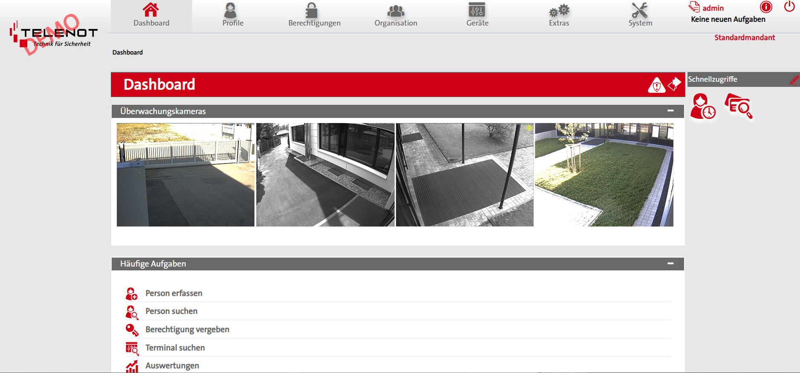

Bildtext:
Über das Dashboard des hilock 5000 ZK lassen sich bis zu vier Videostreams überwachen.
(Quelle: Telenot Electronic GmbH)

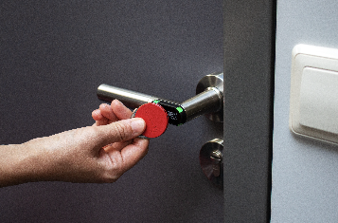

Bildtext:
Schlüssel waren gestern: Mit dem Zutrittskontrollsystem hilock 5000 ZK lassen sich Türen mit einem Transponder oder – besonders bequem – per Smartphone-App öffnen.
(Quelle: Telenot Electronic GmbH)

